קהילה והקיץ בתנועה

שאלה מרכזית: איך אירועי הקיץ מחזקים את הקשר שבין הקהילה לבין השבט?

מתודה 1: הסבר (20 דק')

נחלק את הקבוצה הגדולה ל-2 קבוצות בכל קבוצה יהיה מנחה אחד/ת. כל קבוצה תחל בסבב מה נשמע? או שימוש בקלפי החוזקות (נספח א') מהכלי של סליגמן ופטרסון, שאלות מנחות: 1. מה אני צריך/ה ויש לי כדי לצלוח את תקופת הקיץ הקרובה? 2. אילו 3 חוזקות אני רוצה שיהיו לי על מנת לצלוח את התקופה הזו?

מכן, יצאו להיכרות ולמידה עם מודל הקהילתיות כשיטה הבנוי מ-4 עקרונות:

**שותפות, רב ממדיות, משימה ויחסים וולנטריות** (הסבר בנספח ב')

כל אחד/ת ת/יבחן את המודל בהקשר לעבודה היום יומית שלו/ה בתנועה-

1.האם העקרונות הללו באים לידי ביטוי בעבודתם/ן? במידה וכן, איפה וכיצד?

2. האם היו רוצים/ות לעשות זאת? במידה ולא, מדוע?

3. האם הם/ן מקדמים/ות זאת בעבודתם/ן?

מתודה 2: דיון בשאלות (10 דקות)

הקבוצה תתחלק לזוגות/שלשות והם יעסקו בשאלות הבאות: מה התחדד לי על עצמי? על הקהילה בה אני עובד.ת? מה התבהר לי על תפקידי בצוות? בקהילה? מה ארצה לבחון מחדש לאור עקרונות הפעולה של קהילתיות כשיטה?

מתודה 3: עשייה (20 דקות)

נחזור למליאה על מנת לעבד את החלק הראשון ולהציג בפני המשתתפים/ות מסמכים מכוננים (נספח ג') ונעסוק בשאלה- האם העקרונות באים לידי ביטוי באופן טבעי במפעלי אביב? היכן/כיצד?

ומכאן הקבוצה תגבש עמדה כיצד אירועים בקיץ (מחנה קיץ, קייטנה, שיבוצים, כניסה של ט' לשכב"ג ועוד) מקדמים ומחזקים את הקשר שבין הקהילה לבין השבט. בכך שכל אחד/ת יתבקש במשך 10 דקות לחשוב על הצלחה שלה/ו בתחום. והקושי וליצור קשר עם איש/אשת מפתח שיכולים/ות לעזור להם/ן לקדם את הנושא, להיוועץ עם מי שנמצאים/ות בקבוצה על מנת להבין כיצד ניתן להמשיך ולעסוק בנושא זה.

בסיום, כל אחד/ת תכתוב מהו הדבר שהם/ן הצליחו לקדם או לעסוק בו בזמן שניתן להם/ן.

לאחר כ-10 דקות נחזור למליאה ונציג את העשייה שלהם/ן ונסכם את החלק של היחידה הזו ונחזק אותם/ן להמשיך ולבנות קשרים ולקדם את העשייה הקהילתית שלהם/ן לקראת ותוך כדי מפעלים.

סיכום (10 דקות)

נבקש מהם/ן שיסתכלו על המפה (נספח ד') והיכן הם/ן נמצאים/ות ביחס לכל מה שעסקנו בו ביחידה זו? ובאילו תחושות הם/ן יוצאים/ות?

נספחים:

נספח א':

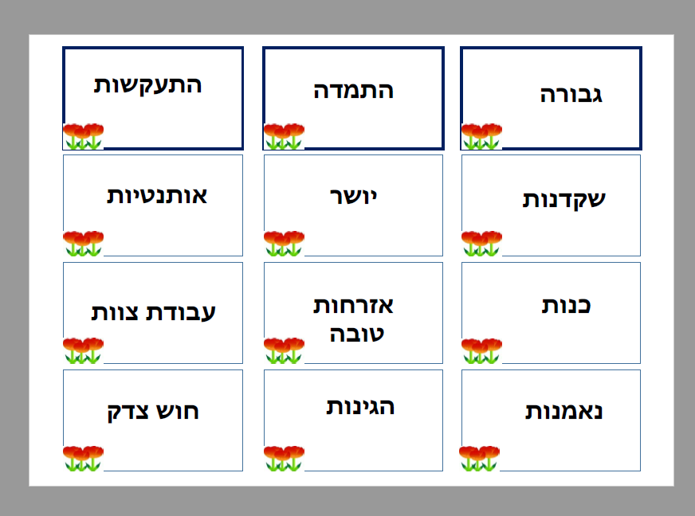

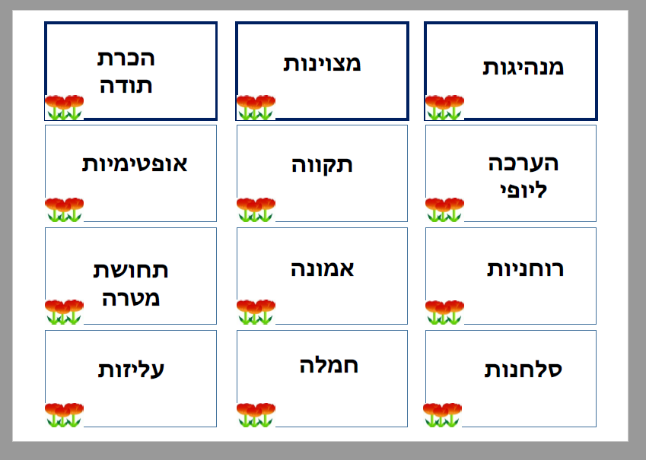

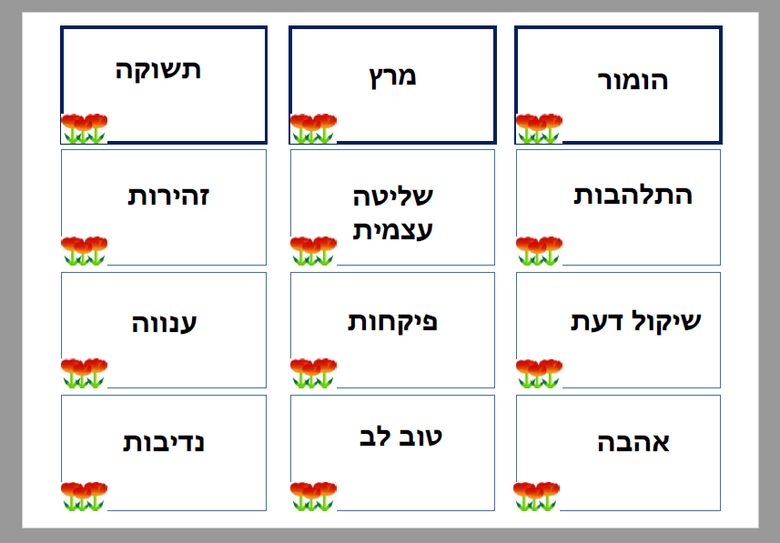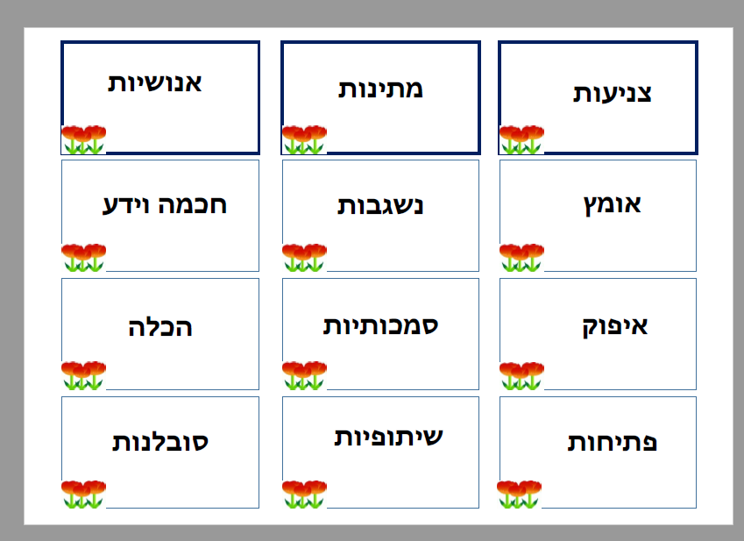

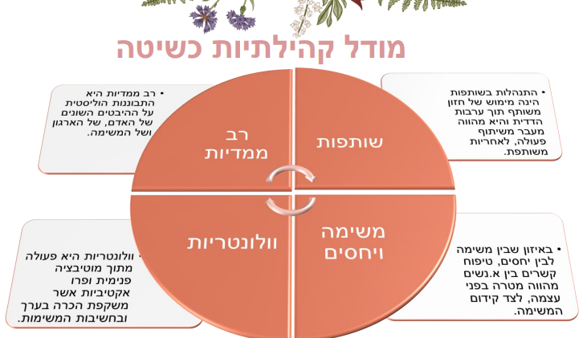

נספח ב':

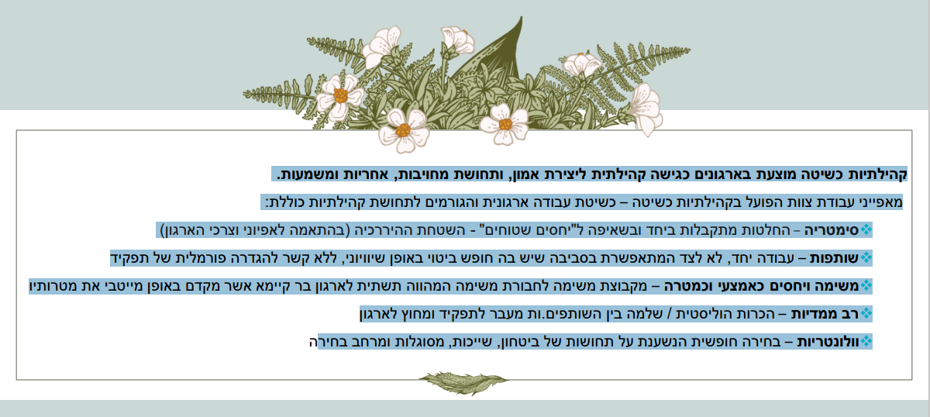

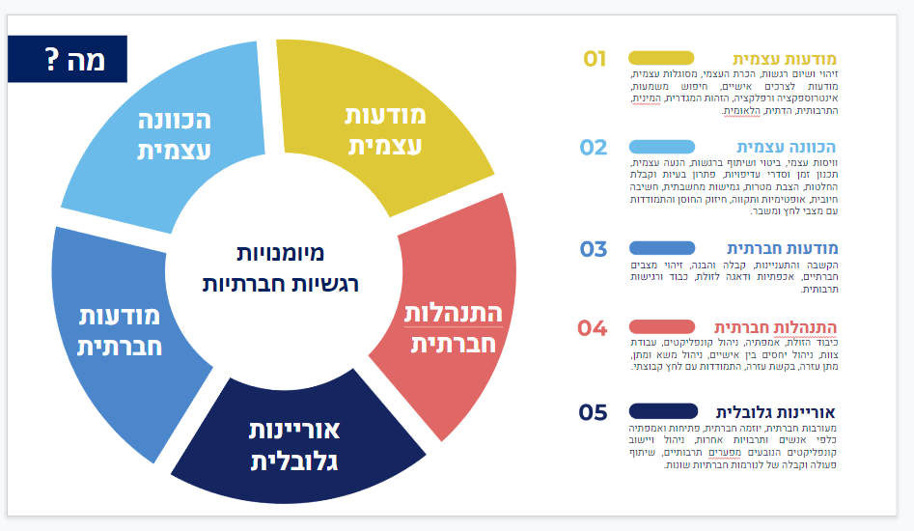

נספח ג':

צ'ק ליסט למפעל מכיל

מצגת עבודה עם אוכלוסיות מגוונות

שותפים/ות לעשייה החינוכית-חברתית

נספח ד':

